**ĐỀ KIỂM TRA CHƯƠNG I**

**Bài 1:** Vẽ hình theo trình tự sau:

a) Góc  có số đo 600 , Điểm A nằm trong góc 

b) Đường thẳng  đi qua A và vuông góc với Ox

c) Đường thẳng  đi qua A và song song với Oy

**Bài 2:** (2 điểm) Cho đoạn thẳng  .

a) Vẽ và kí hiệu đường trung trực  của đoạn thẳng AB

b) Lấy điểm M thuộc , qua M kẻ đường vuông góc với d

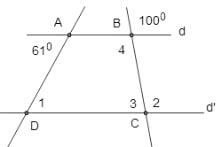

**Bài 3:** (3 điểm) Cho hình vẽ bên.

Biết d // d’ và hai góc 610 và 1000.

Tính các góc D1; C2; C3; B4

**Bài 4:** (3,5 điểm) Cho hình vẽ bên.

Biết  ,  .

a) Tính số đo  ?

b) Các cặp đường thẳng nào song song với nhau ? vì sao ?

**HDG**

|  |  |
| --- | --- |
| **Bài 1:** | **Bài 2:** |

**Bài 3:**  (hai góc so le trong)

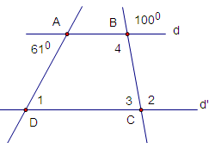

(hai góc đồng vị)

Vì (hai góc kề bù)



Ta thấy: (hai góc so le trong)

**Bài 4:** a) Vì  nên:  (slt)

b)  vì cùng song song với  .